Analyse des résultats

Modification des fichiers pour mettre les parties très répétitives aux extrémités
création d’un fichier allseq.fasta avec les séquences groupées par colonies
Multiplicité d’alignement avec clustalx → fichier aln
lecture de ce fichier.aln avec prettyplot et capture d’écran

résultats:
Variants repérés:
IN : AATAATTA 5/7
IN : TATAATTA 2/7
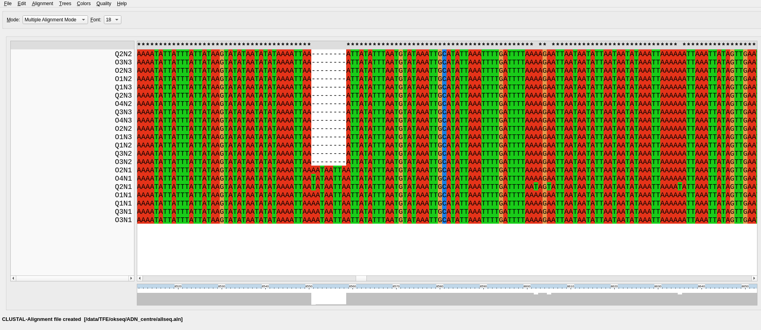
DEL : T (preuve que dans un segment avec beaucoup de fois le même nucléotide, il peut y avoir des biais de séquençage)
SNP T → A dans toute la colonie 1 ET T → C dans toute la colonie 1
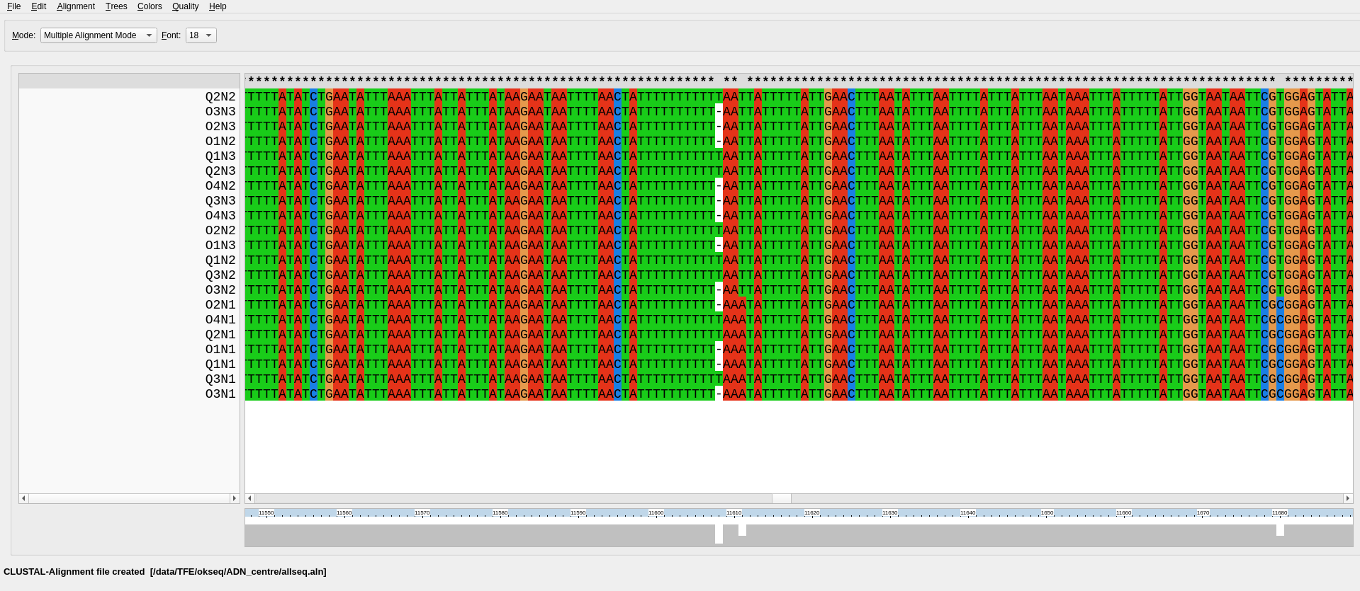

DEL : TA dans toute la colonie 1
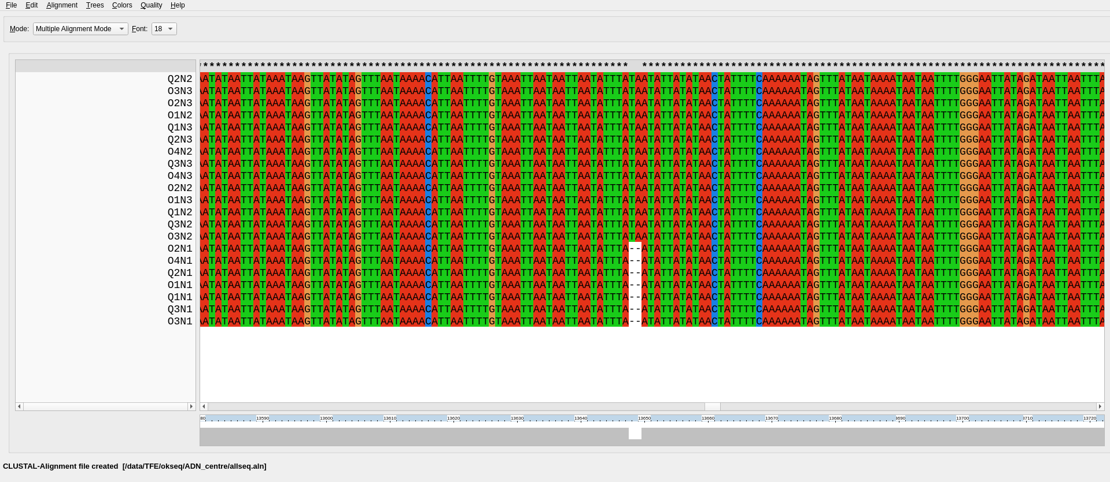

IN: A dans toute la colonie 1
SNP : A → G dans toute la colonie1
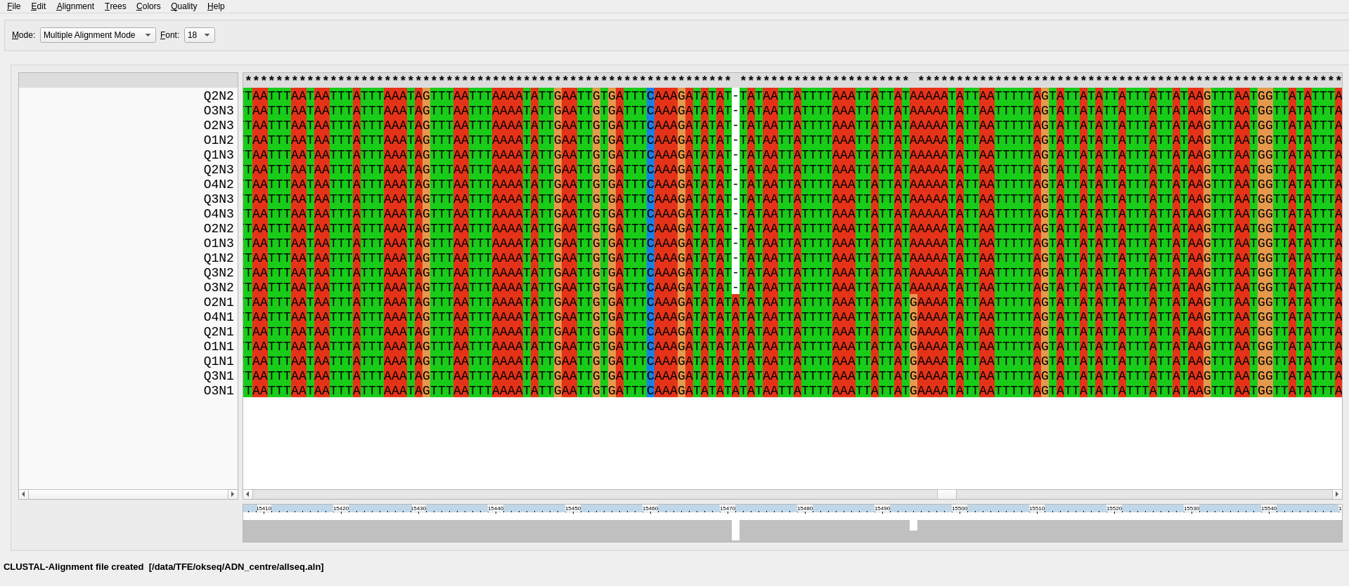

IN : TTTA dans toute la colonie 1

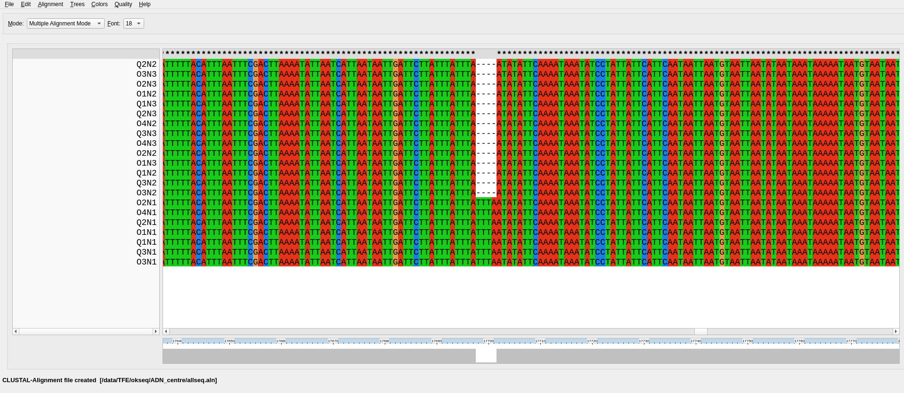
DEL : ATAT ds tt la col 1
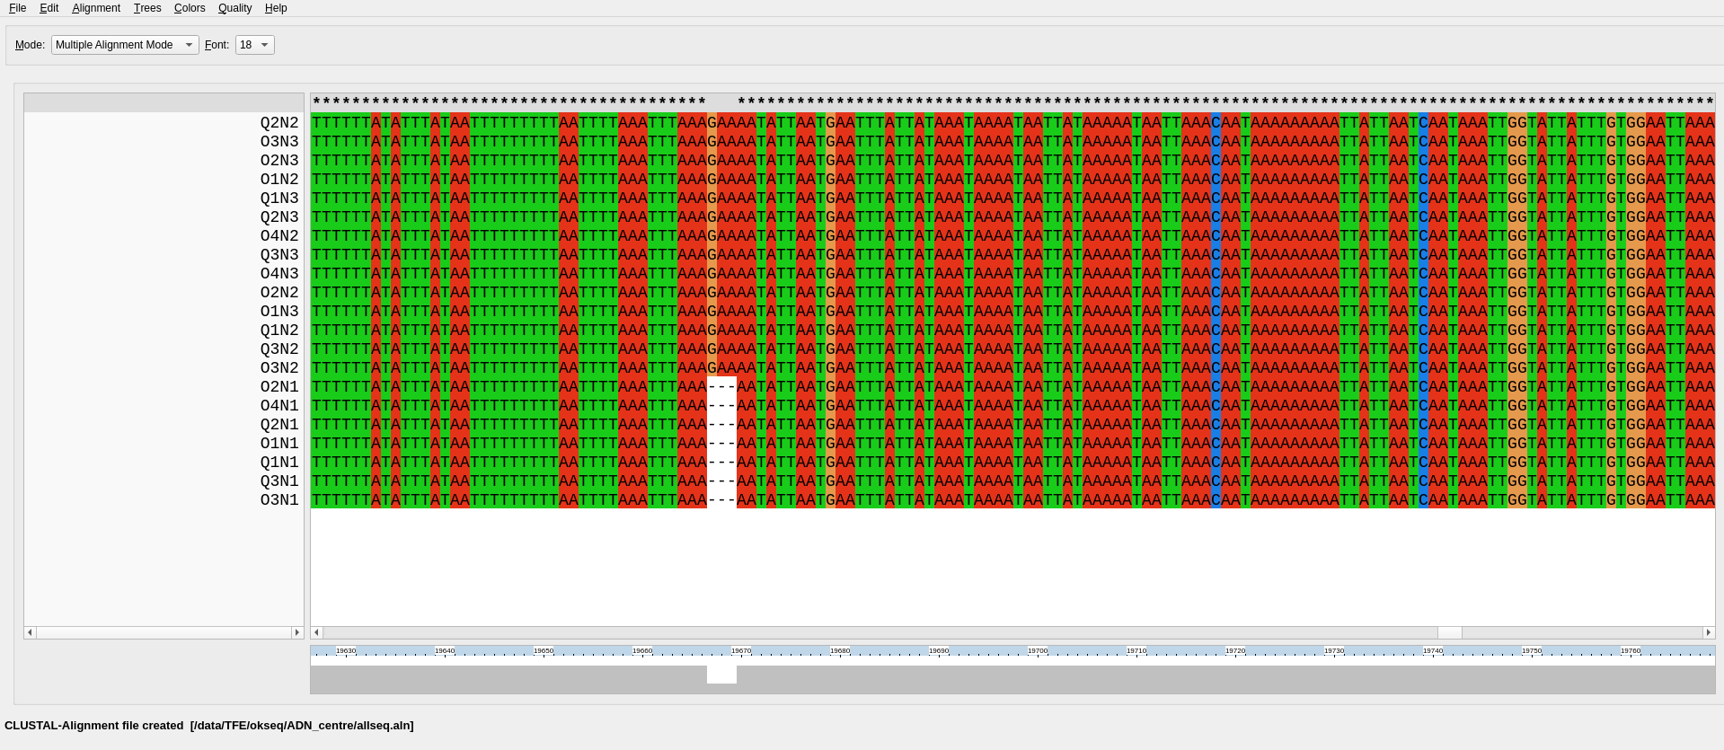
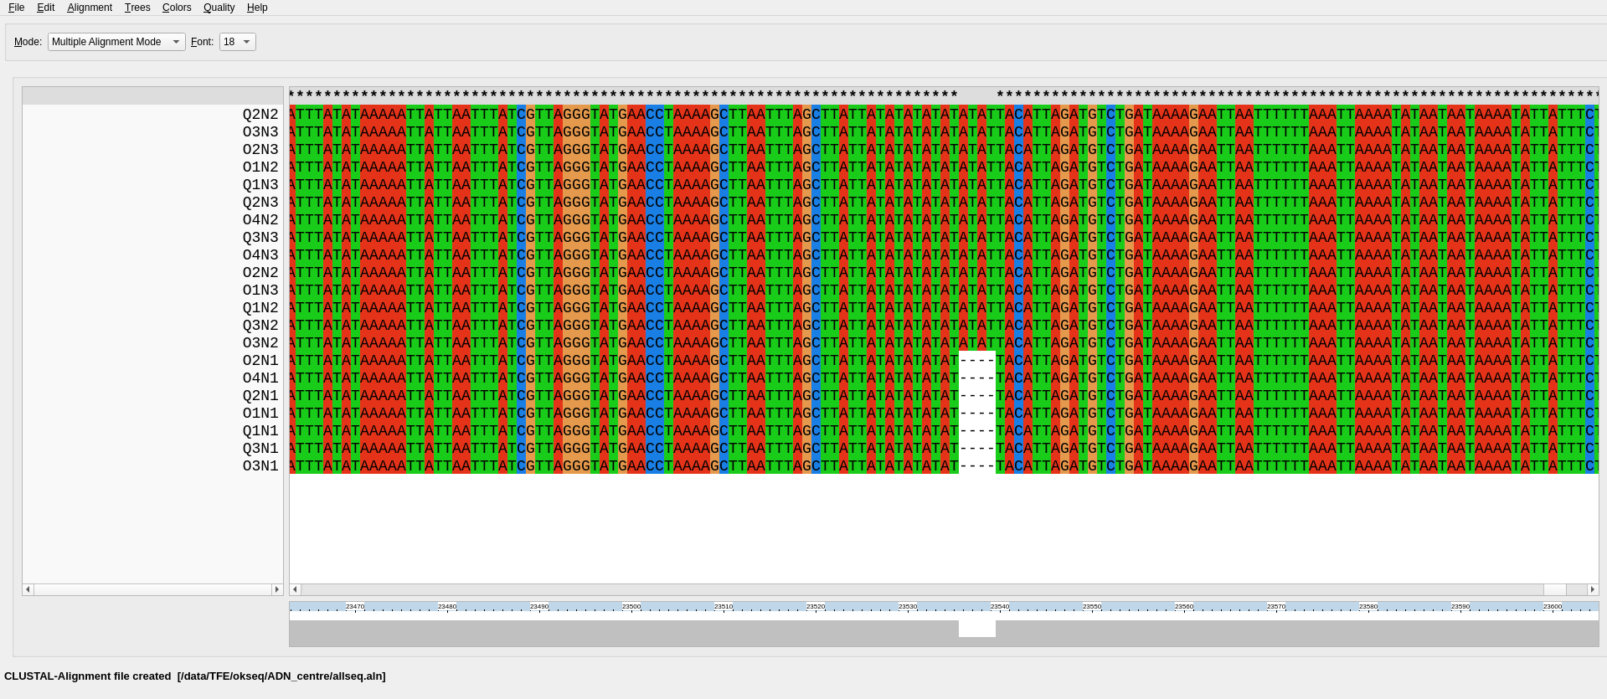
DEL : GAA col1

SNP : A → T col 1
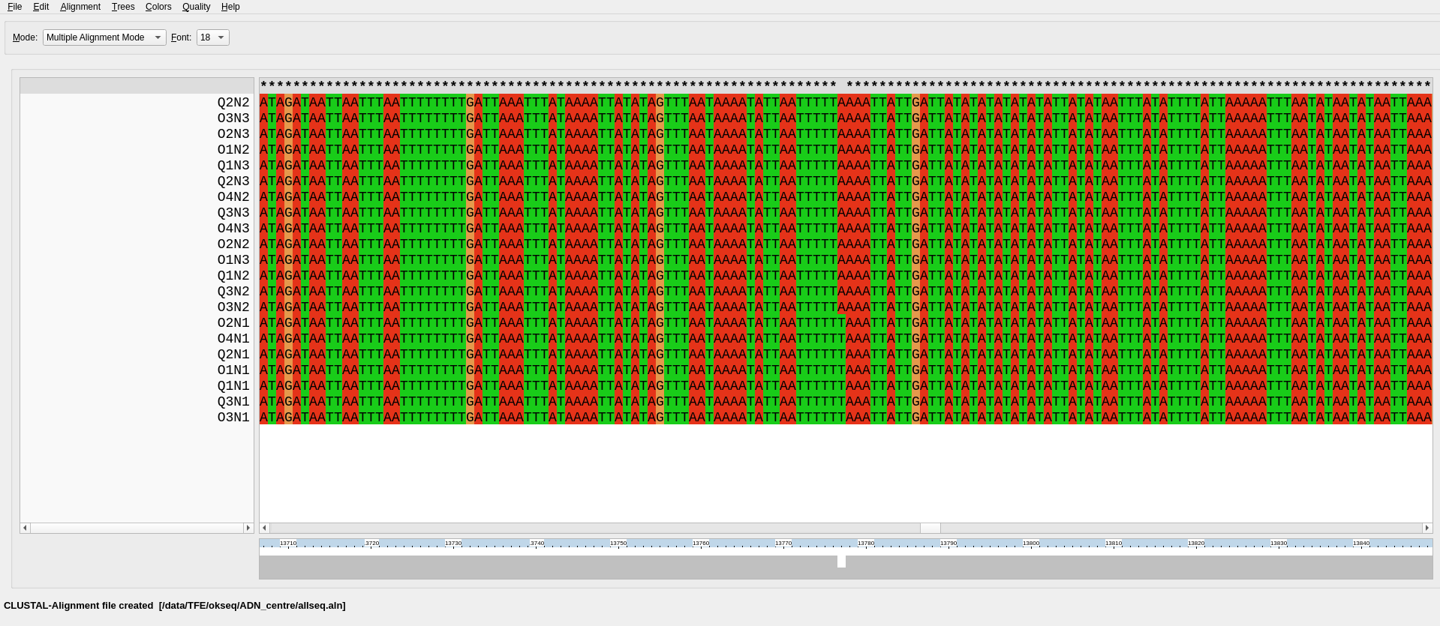

SNP: A → G col1
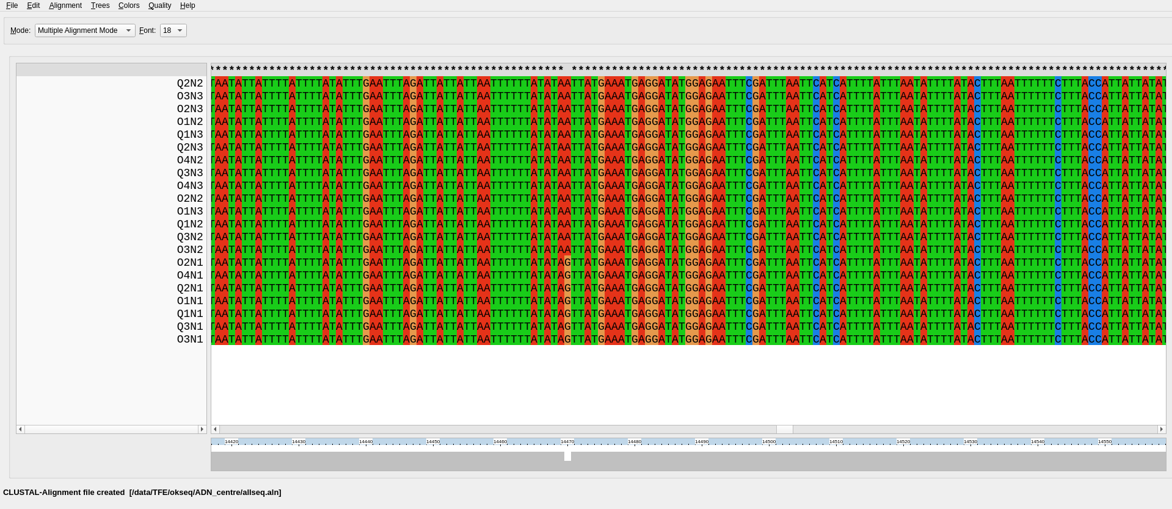

SNP: C → T col 1
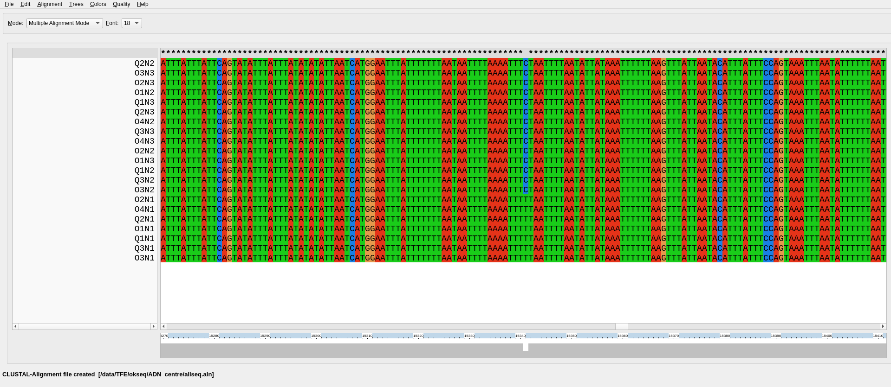

IN : A col 1
SNP : A → G col 1
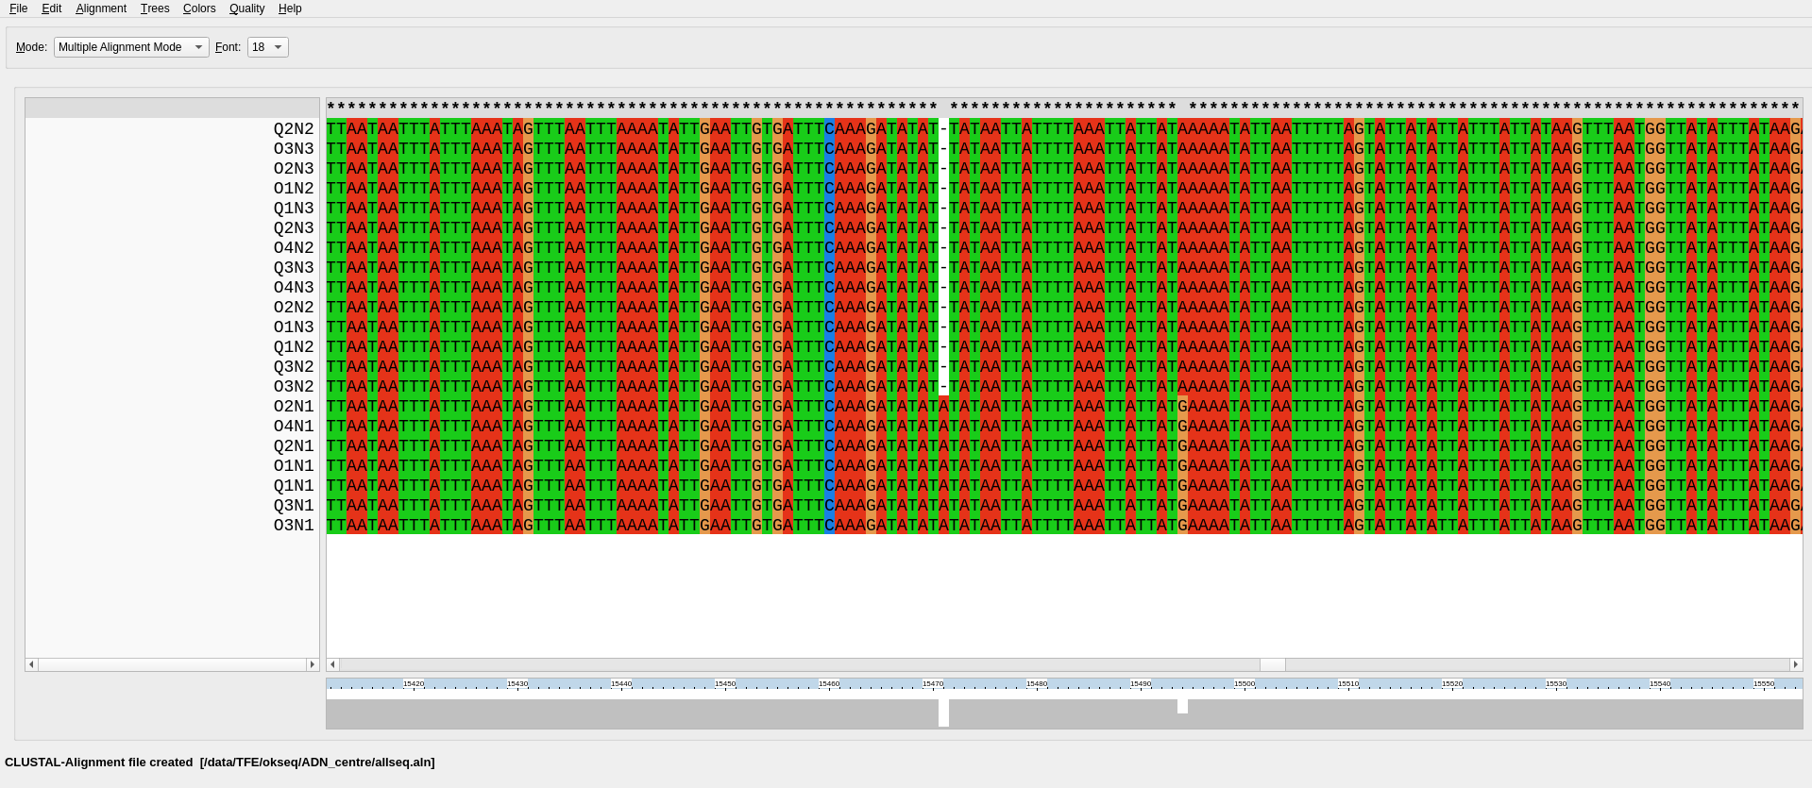

SNP: A → G col 1
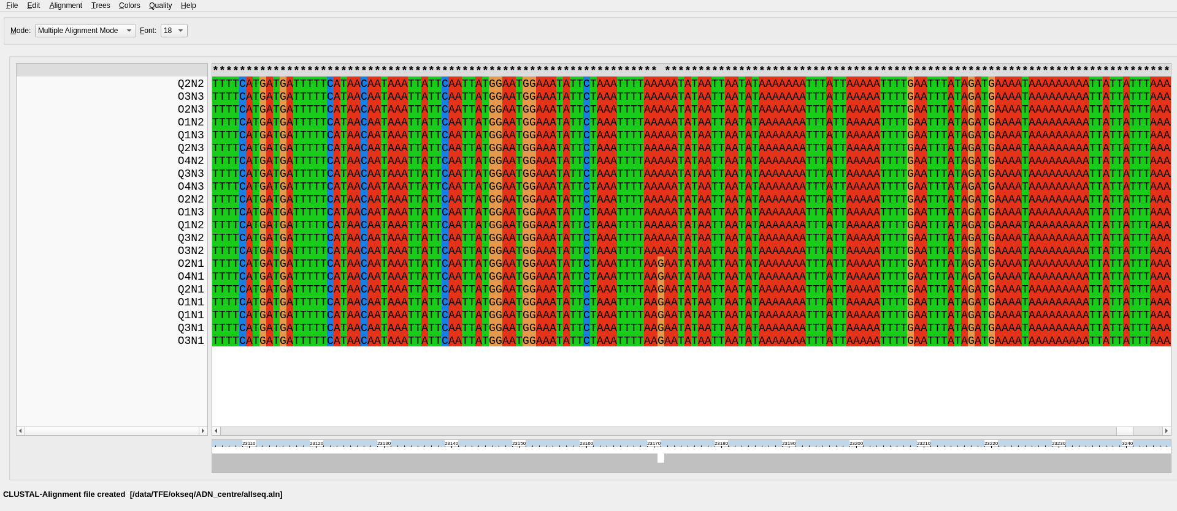

TOTAL = 16 variants: 8 INDEL et 8 SNPs TOUS dans la colonie 1

 | 1 | 2 | 3 | 4 | 5 | 6 | 7 | 8 | 9 | 10 | 11 | 12 | 13 | 14 | 15 | 16
O1
O2
O3
O4
R1
R2
R3
O1
O2
O3
O4
R1
R2
R3
O1
O2
O3
O4
R1
R2
R3

